«Приёмы формирования читательской грамотности обучающихся на уроках русского языка».

Подготовила Липатова Т.Н., МОУ «Задорская ООШ»

Цель: представить систему работы по формированию читательской грамотности на уроках русского языка, с использованием эффективных приемов.
Задачи: развитие умений ориентироваться в источниках информации, находить, перерабатывать, передавать и принимать требуемую информацию.
Функциональная грамотность позволяет использовать приобретаемые умения, навыки, знания для решения жизненных задач.
Читательская грамотность –способность человека понимать и использовать тексты, размышлять, чтобы достигать своих целей, расширять свои знания и возможности, участвовать в социальной жизни.
Читательская грамотность – это первая ступень в функциональной грамотности.
Чтение – это не только процесс восприятия и смысловой переработки (понимания) письменной речи. Это и процесс коммуникации с помощью речи. Цель читателя – преобразование содержания прочитанного в смысл «для себя», то есть понимание.
Работа с текстом предполагает развитие определенных читательских умений:
- выделять главную мысль всего текста или его частей;
- понимать информацию, содержащуюся в тексте;
- преобразовывать текстовую информацию с учетом цели дальнейшего использования;
- применять информацию из текста в изменённой ситуации;
- критически оценивать степень достоверности, содержащейся в тексте информации
В практике работы учителя русского языка существует огромный арсенал приемов, техник и технологий развития читательской грамотности. Остановимся лишь на некоторых.
Прием «Составление кластера».
Кластер (от англ. cluster — «скопление», «пучок», «созвездие») — это способ графической организации материала, позволяющий сделать наглядными полученные знания и использовать их для последующей работы. Прием позволяет визуализировать ключевые понятия текста
Кластер предполагает:
- выделение смысловых единиц текста
- графическое оформление их в виде схемы.
.
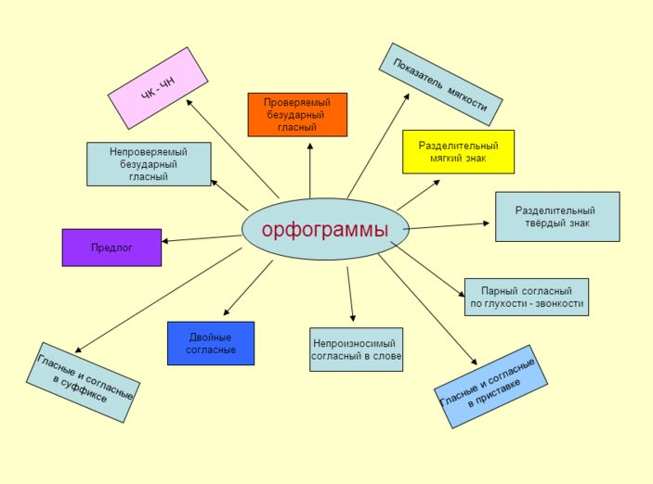

В рамках интеллектуального многоборья можно проводить разные игры.
Например. «Перевертыши» – игра, в которой в качестве исходного материала берется известная цитата, загадка, пословица, поговорка и т.д., и все слова в них заменяются антонимами. Разгадывание таких «перевертышей» позволяет проверить знание текстов, эрудицию игроков, мышление и способность к логическому рассуждению. Приведенные «перевертыши» созданы на материале русских загадок и пословиц.
Одна обувь – и та на кнопках. - Сто одежек – и все без застежек.
С леностью достанешь птицу с дерева. – Без труда не вытащишь и рыбку из пруда.
Долгожданный хозяин лучше русского. – Незваный гость хуже татарина.
На стоячее железо земля останавливается. – Под лежачий камень вода не течет.

Приём «Письмо с (пробелами)».
Для формирования читательского умения рекомендуется этот прием. Он подойдет в качестве проверки усвоенных ранее знаний, а также для «работы над ошибками», если текст не был понят правильно ранее.
Суть приема проста: «спрятать» слова в тексте и попросить обучающихся восстановить текст.
В выпускных классах я использую этот прием для анализа написанного сочинения и создания своего текста, особенно для неуспевающих детей.
Задание:
Как вы понимаете значение слова ВЗРОСЛЕНИЕ? Сформулируйте и прокомментируйте данное Вами определение. Напишите сочинение – рассуждение на данную тему, взяв в качестве тезиса данное Вами определение. Аргументируйте свой тезис, приведите два примера-аргумента, подтверждающих Ваши рассуждения: один пример – аргумент приведите из прочитанного текста, а второй – из Вашего жизненного опыта.
На мой взгляд, взросление - это (способность, умение человека)…. ……..Только ……………..люди смогут…………………………….. Докажу своё суждение примерами.
Обратимся к тексту … в котором говорится (рассказывается) о….. ……, которые………… Доказательством этому служат предложения …………………………. Ребята (подведи итог их поступкам)…………… Это и есть ……………………………….
(Продемонстрировать свое осмысление текста и сопоставить с собственным жизненным опытом требует вторая часть сочинения. И здесь можно использовать данный приём)

Своё суждение я могу подтвердить примером из жизненного опыта. ………….………….. Такой поступок свидетельствует о…………………………………
Итак , можно сделать вывод, что…….

Приём «Опорный конспект».
Уже само название вызывает у ребят интерес и используется для формирования читательского умения находить и извлекать информацию из текста. Конкурс шпаргалок — форма учебной работы, в процессе подготовки которой отрабатываются умения «сворачивать и разворачивать информацию» в определенных ограничительных условиях. Это задания, в которых требуется работать с графической информацией: извлекать информацию, ориентируясь на слова (подписи под рисунками, названия столбиков диаграммы, название таблиц, схем); понимать язык графика, схемы, диаграммы.
Подобное задание может быть дано в качестве домашней работы, как правило, по группам.
Прием «Опорный конспект» или «Конкурс шпаргалок» используется для экстренного повторения той или иной темы.
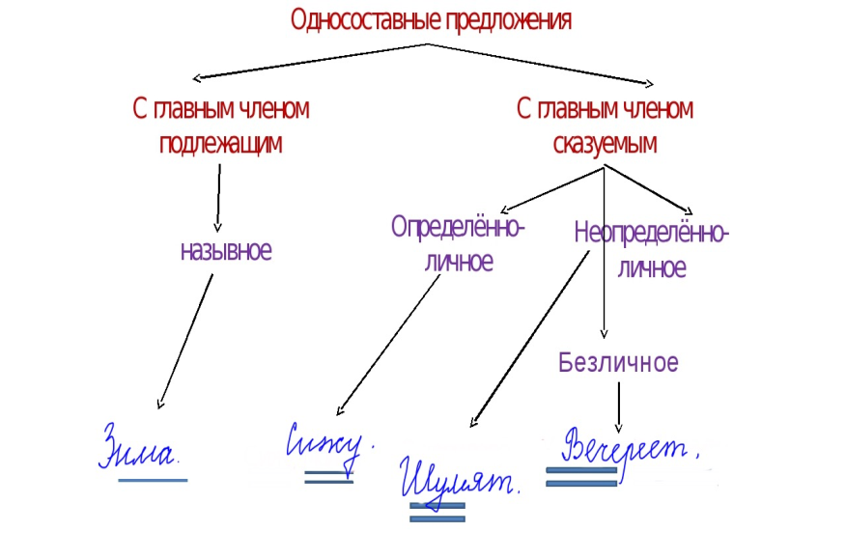

Также при работе с текстом на уроках русского языка наиболее часто я использую и такие приемы как :

Прием – «Словарики»
При первичном чтении произведения обучающие читают текст с карандашом, подчеркивая те слова, значение которых им непонятны. Затем необходимо попросить встать тех «ребят, кому все слова в тексте понятны (у кого нет подчеркиваний) и организовать разъяснение непонятных слов. При необходимости используются различные словари.
Приём «Маркировка»– это выделение цветом основной мысли, ключевых слов.
Перед чтением текста предлагается обучающимся несколько вопросов на мотивацию: Почему я должен прочесть этот текст? Далее используется прием маркировки текста: на лист учебника с текстом надеваем файл, в руки берем цветной маркер и читаем текст по абзацам, выделяя главное и отмечая цифрами абзацы. Далее нужно пересказать по маркированному. Кроме того, что этот прием незаменимо действует при работе с лингвистическими текстами, также успешно его можно использовать при составлении плана любого текста.
Прием «Реставрация текста» можно в разных вариантах, можно перепутать предложения и попросить учащихся восстановить текст. А можно предложить использовать схемы для восстановления текста.
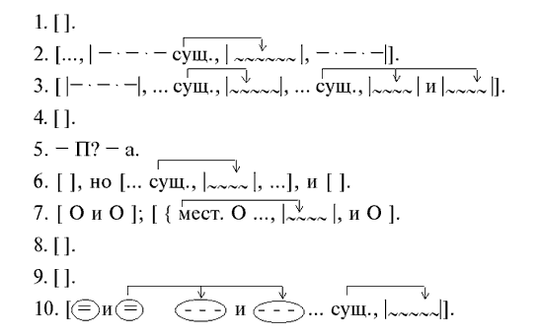
Читательская грамотность как компонент функциональной грамотности поможет обучающимся научиться работать с разными видами текста.
« Чтение - это окошко, через которое дети видят и познают мир и самих себя» - говорил выдающийся педагог В. А. Сухомлинский
Следовательно, необходима, систематическая, целенаправленная работа над развитием и совершенствованием навыков беглого, осознанного чтения.

